1. 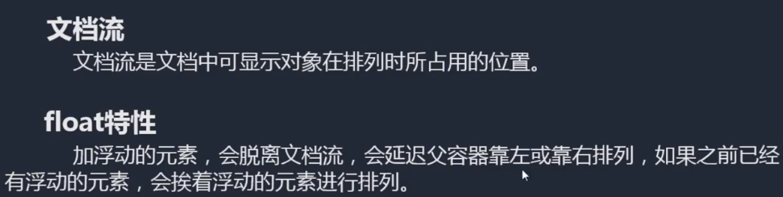CSS浮动：当元素浮动时，其就会脱离父容器，因此此时父容器的高会变为0：

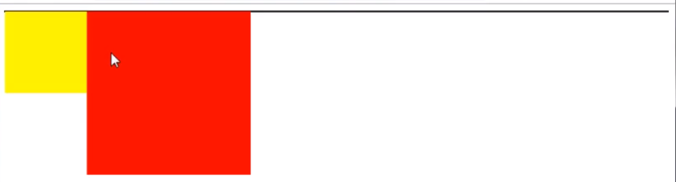

1. 浮动的特性：

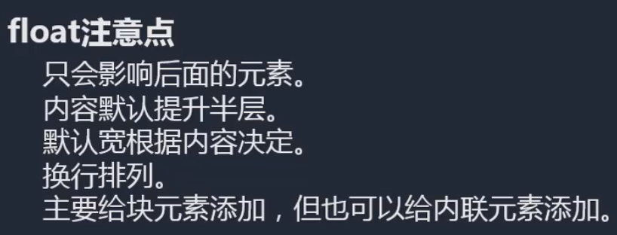

1. 可以利用浮动的特性做一些图文混排效果：

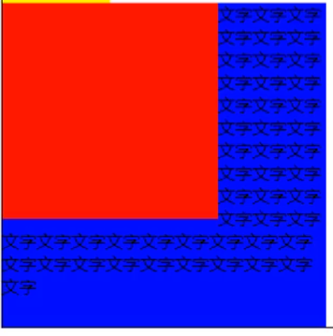

1. 清除浮动：

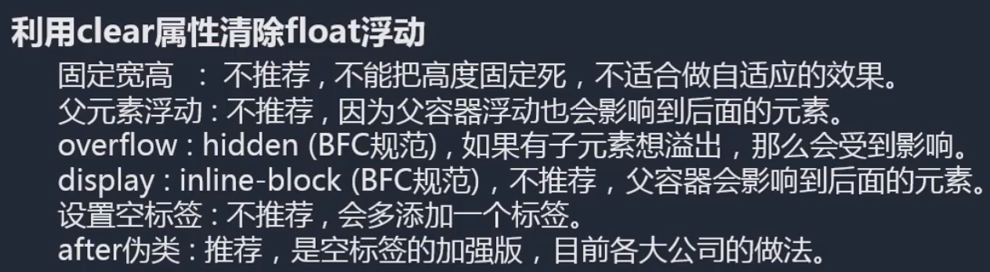

* 1. 针对上下排列的元素：clear:left/right/both：使元素不受其他元素浮动的影响：left代表不受左浮动，right代表不受右浮动，both代表左右均不受。



* 1. 针对嵌套排列的元素：

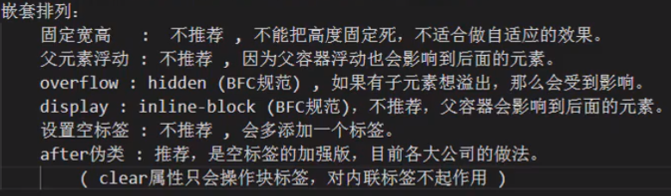

* + 1. after清楚浮动的方法：添加内容为空，设置属性为block，设置clear为both:



